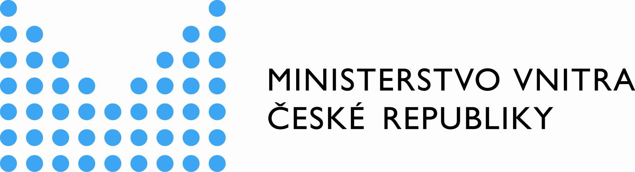
MONITOROVACÍ ZPRÁVA

- Základní informace o projektu a zprávě

I.1 Identifikace projektu
Evidenční číslo projektu: |  | ENF 20…. -
Název projektu:
Operační cíl: |  | 1 2 3
Číslo opatření:
Název opatření:
Datum zahájení projektu: |  |  | Datum ukončení projektu:

I.2 Identifikace Zprávy
Jméno a příjmení zhotovitele:
Telefonní číslo/Fax:
E-mail:
Zpráva za období do:
Žádost o platbu: | ANO | NE

I.3 Identifikace Příjemce
Název příjemce:
IČO:
Jméno a příjmení vedoucího projektu:
Jméno a příjmení statutárního zástupce:

- Realizace projektu

II.1 Realizované aktivity projektu
Název aktivity:
Období realizace aktivity:
Podrobný popis realizace aktivity:
Zhodnocení a výsledky aktivity:

Název aktivity:
Období realizace aktivity:
Podrobný popis realizace aktivity:
Zhodnocení a výsledky aktivity:

Název aktivity:
Období realizace aktivity:
Podrobný popis realizace aktivity:
Zhodnocení a výsledky aktivity:

II.2 Monitorovací ukazatele
Monitorovací ukazatel | Schváleno |  | Skutečně realizováno
Monitorovací ukazatel | jednotka | celkem | jednotka | celkem
Komentář k monitorovacím ukazatelům:
Zhodnocení dosažených výsledků:

II.3 Souhrnné zhodnocení dosažených výsledků

II.4 změny v Harmonogramu projektU
Změna v harmonogramu: |  | ANO |  |  |  |  |  |  | NE
Aktivity v rámci projektu: |  |  | Měsíc
 |  |  | 1. | 2. | 3. | 4. | 5. | 6. |  | 7. | 8. | 9. | 10. | 11. | 12.
Datum: |  |  | Důvod změny:
Datum: |  |  | Důvod změny:
Datum: |  |  | Důvod změny:

II.5 NEPODSTATNÉ ZMĚNY V PROJEKTU
Název aktivity:
Datum změny:
Důvod změny:

Název aktivity:
Datum změny:
Důvod změny:

II.6 Plánované aktivity projektu v následujícím období
Název aktivity:
Období realizace aktivity:
Popis a cíl aktivity:

Název aktivity:
Období realizace aktivity:
Popis a cíl aktivity:

Název aktivity:
Období realizace aktivity:
Popis a cíl aktivity:

II.7 Publicita projektu
Popis zajištění publicity a informování o projektu:

- Prohlášení o výdajích

III.1 Komentář ke zdrojům financování
III.2 Komentář kE ZMĚNÁM ROZPOČTU
III.3 Komentář k prohlášení o výdajích
III.4 Informace o zakázkách nad 5000,- EURO

- Přílohy monitorovací zprávy

PŘÍLOHY | Přiloženo |  | Počet stran
PŘÍLOHY | Ano | Ne | Počet stran
Prohlášení o výdajích
Prohlášení o výdajích – souhrnný přehled
Prohlášení o výdajích – změny v rozpočtu
Žádost o platbu
Propagační materiály
další dokumenty

- Čestné prohlášení příjemce

Jako příjemce finanční podpory z Evropského návratového fondu prohlašuji, že:

- všechny informace v Monitorovací zprávě a jejích přílohách jsou pravdivé a úplné, jsem si vědom/a možných následků, které vyplývají z uvedení nepravdivých nebo neúplných údajů;
- projekt je realizován v souladu se Smlouvou o poskytnutí veřejné finanční podpory z Evropského návratového fondu;
- na aktivity projektu nečerpám a nenárokuji prostředky z jiného finančního nástroje EU;
- veškerá komunikace nebo zveřejňované informace o projektu obsahují informaci o spolufinancování z EU, konkrétně z Evropského uprchlického fondu;
- účetnictví projektu je vedeno průběžně a v souladu s právním řádem České republiky, zejména se zákonem č. 563/1991 Sb., o účetnictví, ve znění pozdějších předpisů, a dále v souladu s příslušnou prováděcí vyhláškou k zákonu o účetnictví, příslušným Českým účetním standardem a příslušným Rozhodnutím Evropské komise;
- všechny prvotní účetní doklady vztahující se k projektu jsou označeny evidenčním číslem projektu;
- jsem si vědom/a skutečnosti, že v případě nesplnění podmínek Smlouvy nebo nesprávně nárokovaných finančních prostředků je možné, že finanční podpora mi nebude vyplacena nebo bude upravena nebo budu požádán/a o navrácení neoprávněně použitých prostředků;
- (příjemce veřejné finanční podpory, který je k dnešnímu dni plátcem DPH) do způsobilých výdajů byla zahrnuta pouze ta část DPH, u níž nelze uplatnit nárok na odpočet.

Jméno a příjmení statutárního zástupce/oprávněné osoby:
Místo a datum:
Podpis a razítko:

Přijmul (pracovník OAMP) | Podpis | Datum

Monitorovací zprávu je třeba zaslat v tištěné a el. verzi (solidarita@mvcr.cz) poskytovateli finanční podpory. Do záhlaví Monitorovací zprávy dopište evidenční číslo projektu.
Příjemce může požádat poskytovatele o zbývající finanční prostředky po účelném vynaložení min. 80 % zálohové platby.
viz II.4 Cíle projektu a II.9.2 Detailní popis harmonogramu v projektové žádosti. V případě většího počtu aktivit zkopírujte tabulku. Každá tabulka je určena pro jednu klíčovou aktivitu.
Došlo-li ke změně v harmonogramu, prosím označte políčko ANO a následně tyto změny vyznačte v tabulce vč. datumu platnosti změny a stručného zdůvodnění změny. Nedošlo-li k jakékoliv změně v harmonogramu, označte políčko NE a aktivity již nevypisujte.
Příjemce je oprávněn bez předchozího písemného souhlasu poskytovatele provést změnu harmonogramu projektu u jednotlivých aktivit, pokud tato změna nepřesáhne dobu dvou měsíců a nemá vliv na splnění cílů a monitorovacích ukazatelů projektu; viz kapitola VI. Změny a doplnění projektu týkající se neinvestičních aktivit Smlouvy o poskytnutí veřejné finanční podpory z Evropského uprchlického fondu.
V případě nepodstatné změny projektu příjemce uvede datum platnosti změny a stručné zdůvodnění změny; viz kapitola VI. Změny a doplnění projektu týkající se neinvestičních aktivit Smlouvy o poskytnutí veřejné finanční podpory z Evropského návratového fondu. Podstatné změny projektu nesmí příjemce provést bez souhlasu poskytovatele.
Jednou z příloh této zprávy musí být i propagační materiály vytvořené v rámci projektu.
Popisná část k Prohlášení o výdajích - souhrnný přehled; tj. finanční zdroje použité ke spolufinancování. Specifikujte zdroj získaného spolufinancování.
Popisná část k Prohlášení o výdajích v případě nepodstatné změny rozpočtu projektu.
Nepovinná popisná část k Prohlášení o výdajích, které je nedílnou součástí zprávy.
V případě, že bylo toto pravidlo aplikováno.
Je-li přílohou, doplňte počet stran.
V případě přiložení dalších dokumentů, doplňte název přílohy.

